Gestión Y Organización De Las Habilidades Profesionales
Tema 1: La empresa como realidad socioeconómica.
- La ciencia económica
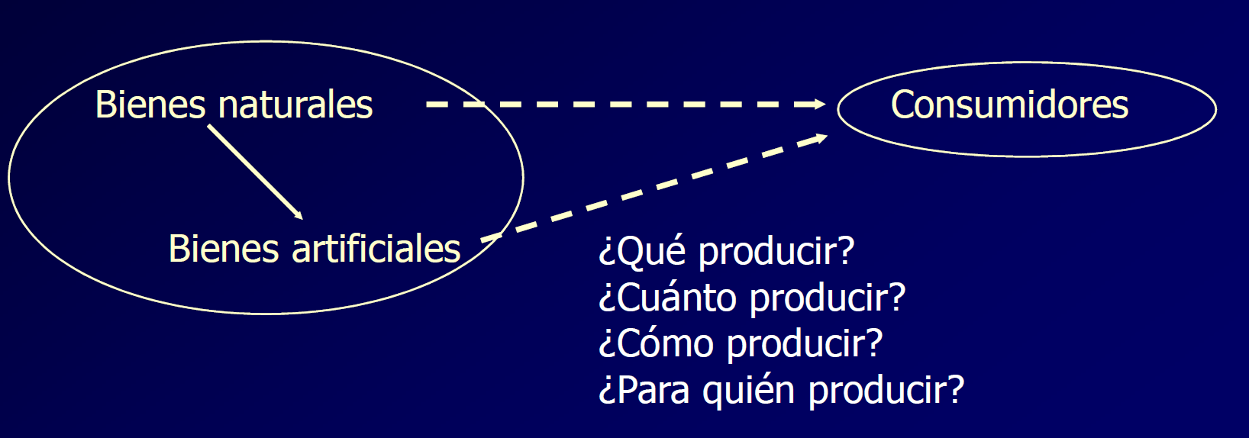

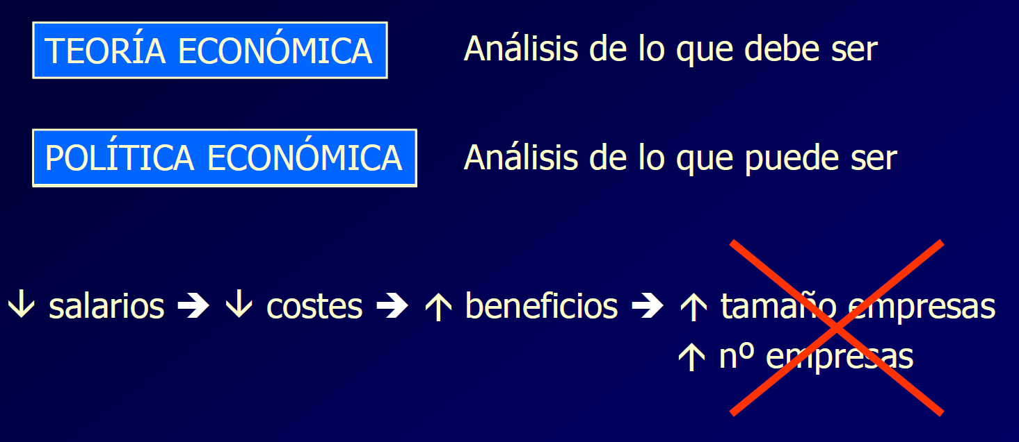

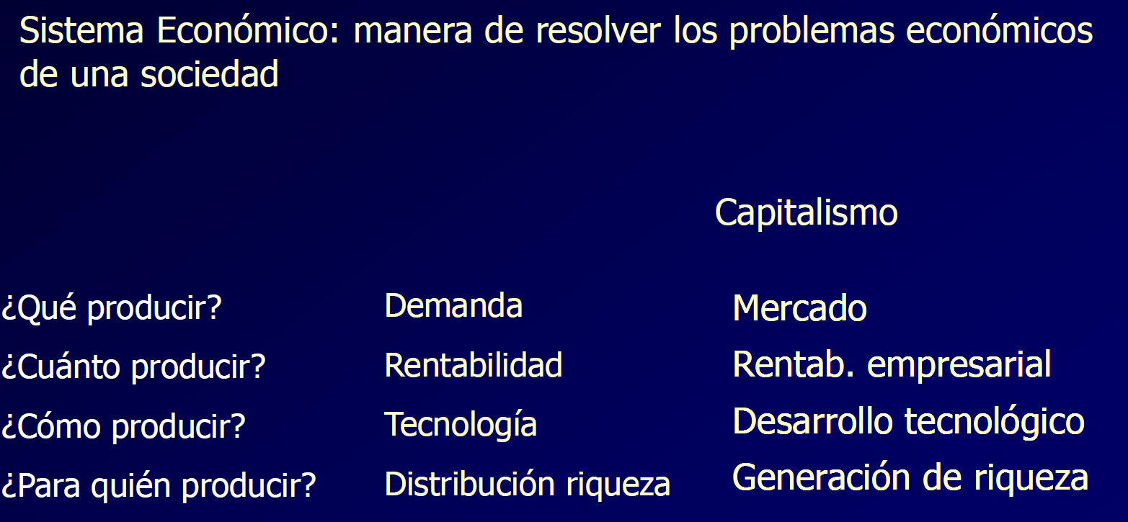

- La empresa capitalista
Modelo | Tipo de empresa
Feudalismo | Empresa primitiva (artesanado, empresas familiares).
Mercantilismo | Empresa comercial (comercio colonial)
Capitalismo industrial | Empresa industrial (liberalismo económico, socialismo)
Capitalismo financiero e internacional | Empresa como organización (separación, propiedad y control)
Nueva economía | Empresa virtual (globalización, sociedad conocimiento)

- Funciones de la empresa como agente económico
Flujo digital de la renta
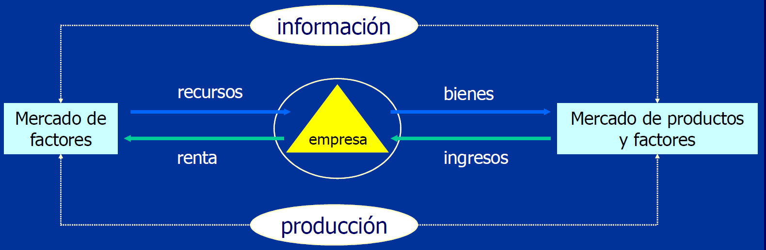

La empresa es un sistema técnico, social y abierto

- Clases de empresas.

- Naturaleza de la actividad económica
- Empresas del sector primario (agrícolas, pesqueras, construcción)
- Empresas del sector secundario (industriales, mineras, construcción)
- Empresas del sector terciario (transporte, comerciales, educación, financieras, etc.).

- Según la titularidad del capital:
- Privadas
- Públicas:
- Funciones colectivas (educación, seguridad, vivienda…)
- Funciones económicas de servicio público (transporte público, carreteras, puertos…)
- Mixtas

- Según la forma jurídica:
- Empresas individuales
- Comunidades de bienes
- Sociedades:
- Personalistas
- Capitalistas

- Empresario individual:
Persona física que realiza en nombre propio y por medio de una empresa una actividad comercial, industrial o profesional.
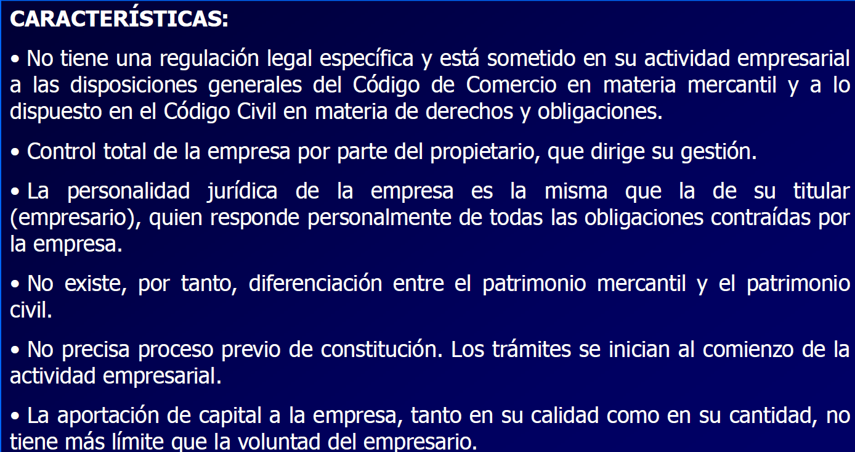

- Comunidad de bienes:
Contrato por el cual la propiedad de una cosa o de un derecho pertenece proindiviso a varias personas.
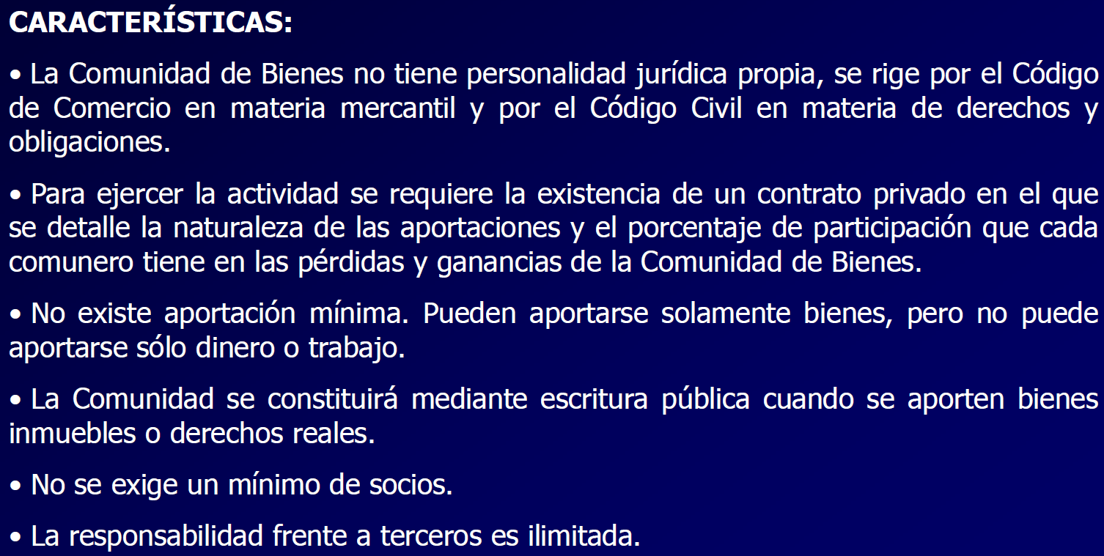
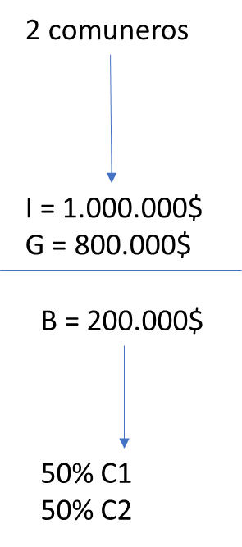
- Sociedad Limitada:
Sociedad de carácter mercantil en la que el capital social, que estará dividido en participaciones sociales, indivisibles y acumulables, se integrará por las aportaciones de todos los socios, quienes no responderán personalmente CARACTERÍSTICAS: de las deudas sociales.
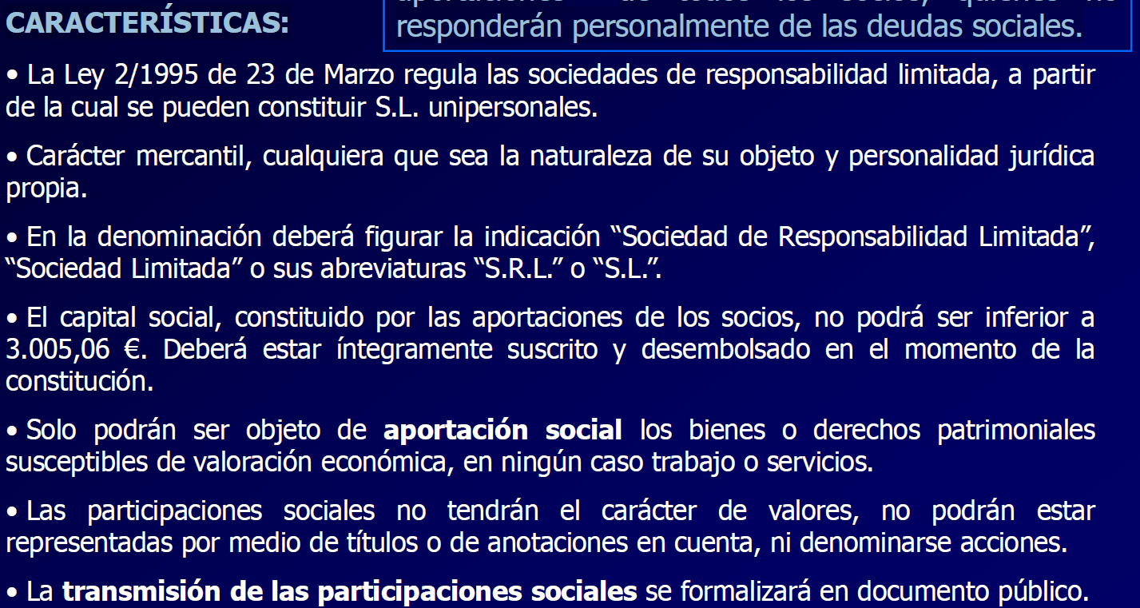

- Sociedad Anónima:
Sociedad de carácter mercantil en la que el capital social, que estará dividido en acciones, se integrará por las aportaciones de los socios, quienes no
responderán personalmente de las deudas sociales.
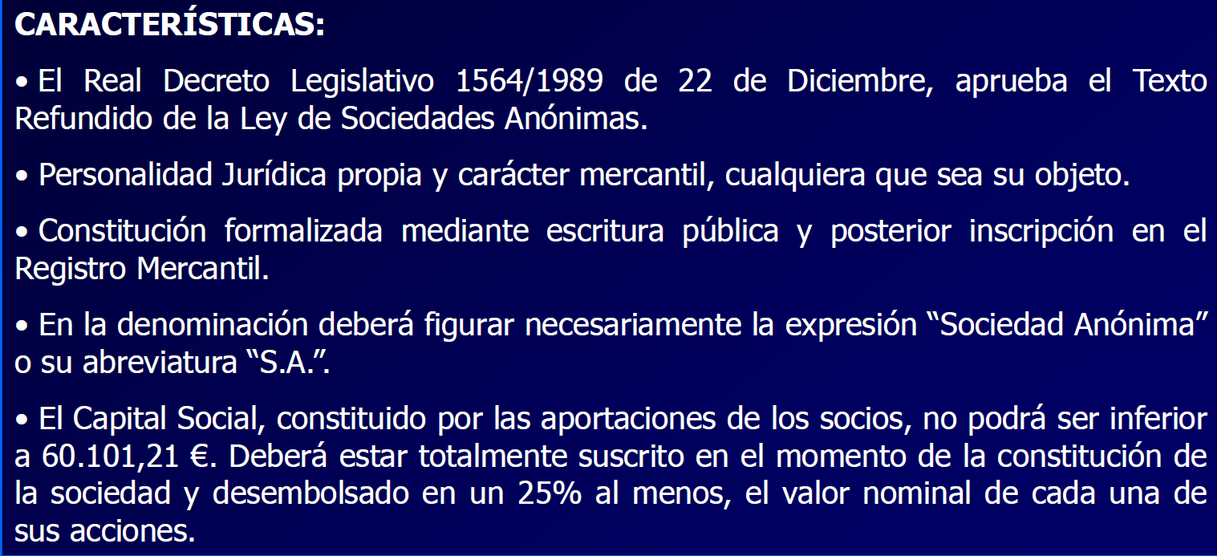

- Cuadro-resumen:
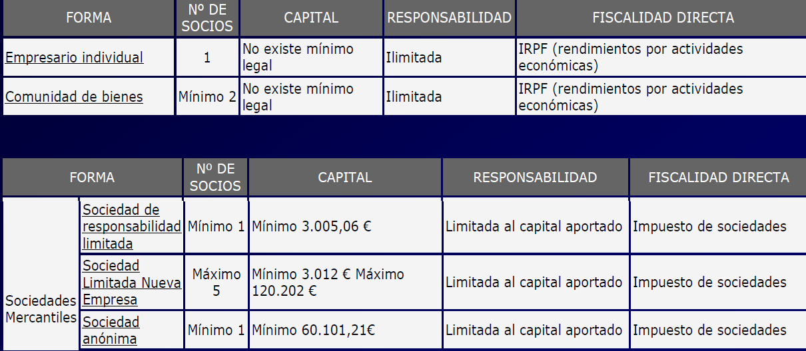

- Creación de empresas.
- Empresario individual:
- Proceso de constitución (Registro Mercantil: inscripción de la empresa).
- Trámites para ejercer la actividad (Agencia tributaria, ayuntamientos (licencias), conserjerías de Trabajo de las CCAA, inspección provincial)

- Sociedades mercantiles:
- Proceso de constitución (Registro Mercantil Central, notario, agencia tributaria).
- Trámites para ejercer la actividad (lo mismo que arriba)

- Colectividades sin personalidad jurídica:
- Proceso de constitución (mismo que otros)
- Trámites para ejercer la actividad (lo mismo que arriba)

- SLNE
- Especialidad de SRL
- Nº socios: 1 min., 5 máx.
- Capital social: min. 3012$, máx. 120.202$.
- Ventajas: burocráticas, fiscales y contables

